Pracovný list: Oxidy v bežnom živote
- Zakrúžkujte, ktorá látka nepatrí medzi ostatné a zdôvodnite prečo.

KCl H NaCl Al₂O₃ Be

- Označte (✓), ktoré výroky platia pre oxid uhličitý, oxid uhoľnatý alebo pre obidva oxidy.
CO CO₂
- Vzniká nedokonalým spaľovaním palív. ............ ............
- Je to bezfarebný plyn bez zápachu. ............ ............
- Jedovatý plyn, ktorý sa v krvi viaže na hemoglobín a bráni prenosu kyslíka v tele. ............ ............
- Pri ochladení stuhne a vytvorí bielu látku podobnú snehu, tzv. suchý ľad. ............ ............
- Používa sa na plnenie hasiacich prístrojov a výrobu šumivých nápojov. ............ ............
- Pozrite si reportáž a napíšte odpovede na otázky.
Reportáž: https://www.youtube.com/watch?v=Ylu07vDoYEc
- Ktorý plyn spôsobil tragédiu v pivnici?
..........................................................................................
- Pri akom procese vzniklo príliš veľa tohto plynu?
..........................................................................................
- Koľko osôb museli záchranári vytiahnuť z pivnice?
..........................................................................................
- Podčiarknite v texte, ktorá fyzikálna vlastnosť oxidu uhličitého spôsobila smrť človeka.
Oxid uhličitý nie je priamo nebezpečný, ale vo vysokej koncentrácii má narkotické účinky. V prípade, že sa nahromadí v uzavretých priestoroch, človek, ktorý tam vstúpi po chvíli odpadne a môže sa aj udusiť. Príčinou je hustota oxidu uhličitého, ktorý vytlačí menej husté plyny ako je vzduch a kyslík. Pri kvasení vznikajúci oxid klesá k zemi, a preto naši predkovia vždy chodili do pivnice so zapálenou sviečkou. Sviečku treba držať čo najnižšie a keď zhasne, tak je potrebné priestor opustiť.
https://vinko.sk/poradna/nebezpecny-oxid-uhlicity

- Navrhnite, ako by ste mali správne postupovať pri záchrane človeka, ktorý odpadol v pivnici v dôsledku otravy CO₂.
..............................................................................................................................................................................................................................................................................................................................................................................
- Jednotlivé obrázky znázorňujú environmentálne problémy životného prostredia. Priraďte do tabuľky k názvu environmentálneho problému číslo obrázka (1-2) a vymenujte oxidy, ktoré ich spôsobujú.
Obrázok 1 Obrázok 2
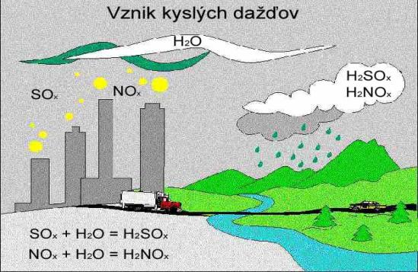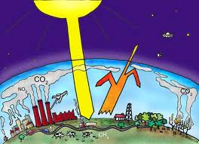

Environmentálny problém | Obrázok | Oxidy
Skleníkový efekt
Kyslý dážď

- Vyriešte osemsmerovku.
E220
Al VÁPENKA
PLYN KYSLÍK
SKLO JASKYŇA
JEDOVATÁ SiO
VÝROBA TEPLO
SKLENÍK Be

O | J | S | K | L | O | L | X
I | E | K | Y | O | I | J | A
A | D | L | S | L | S | A | D
B | O | E | L | P | S | S | Í
O | V | N | Í | E | L | K | R
R | A | Í | K | T | I | Y | Č
Ý | T | K | B | I | T | Ň | N
V | Á | P | E | N | K | A | Ý

Som bezfarebný, jedovatý, zapáchajúci plyn, ktorý dráždi dýchacie cesty. Do vzduchu sa dostávam najmä pri spaľovaní hnedého uhlia a spôsobujem kyslé dažde. Ale som aj užitočný, pretože zabraňujem rastu plesní a baktérií. Preto sa používam ako konzervačná látka pri výrobe nápojov, džemov a sušeného ovocia. Volám sa ............................ .................................. .
- Odpovedzte na nasledujúce obrázky týkajúce sa oxidov v stavebníctve.
- Pomocou obrázku 3 napíšte, ktoré zložky potrebujete na prípravu vápennej malty.
.......................................................................................................................................................................................
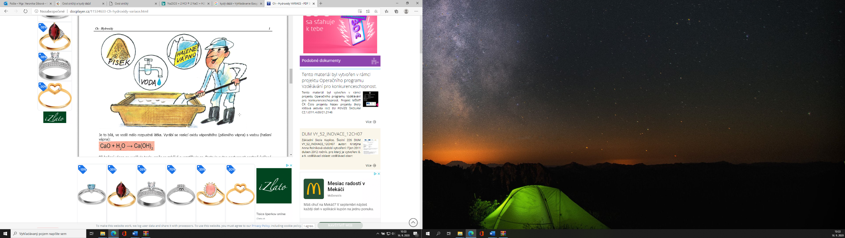
b) V ktorej zložke (voda – piesok – hasené vápno) na obrázku 3 je zastúpený oxid kremičitý?
............................................................................................
HASENÉ VÁPNO
- Pod akým názvom sa používa oxid vápenatý v stavebníctve?
PIESOK
............................................................................................
VODA
- Napíšte 2 príklady praktického použitia oxidu kremičitého. ...............................................................................................
...............................................................................................
VÁPENNÁ MALTA
...............................................................................................
Obrázok 3

- Vyplňte tabuľku.
Počet | Napíšte na základe výučby z vyučovacej hodiny: | Odpovede
3 | Dnes som sa naučil/a.
2 | Najviac ma zaujalo.
1 | Otázka, ktorú stále mám.

